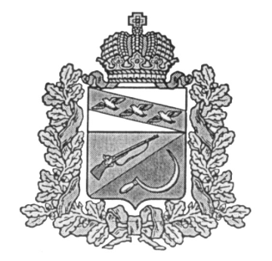

**АДМИНИСТРАЦИЯ**

**БОЛЬШЕЗМЕИНСКОГО СЕЛЬСОВЕТА**

**ЩИГРОВСКОГО РАЙОНА КУРСКОЙ ОБЛАСТИ**

**П О С Т А Н О В Л Е Н И Е**

от «20» января 2025 г. № 8

**О назначении общественных обсуждений по проекту**

бюджетного прогноза Большезмеинского сельсовета Щигровского

района Курской области на долгосрочный период до 2030 года

В соответствии с Федеральным законом от 28.06.2024г. №172-ФЗ "О стратегическом планировании в Российской Федерации", Постановлением Правительства Российской Федерации от 30.12.2016г. №1559 «Об утверждении Правил общественного обсуждения проектов документов стратегического планирования по вопросам, находящимся в ведении Правительства Российской Федерации, с использованием федеральной информационной системы стратегического планирования», руководствуясь ст. 15 Устава муниципального образования «Большезмеинское сельское поселение» Щигровского муниципального района Курской области Администрация Большезмеинского сельсовета Щигровского района постановляет:

1. Провести общественные обсуждения по проекту бюджетного

прогноза Большезмеинского сельсовета Щигровского района Курской области на долгосрочный период до 2030 года с 23 января по 06 февраля 2025 г.

2. В срок не позднее 22 января 2025года разместить уведомление о проведении общественных обсуждений и проект бюджетного прогноза Большезмеинского сельсовета Щигровского района Курской области на долгосрочный период до 2030 года на официальном сайте администрации Большезмеинского сельсовета Щигровского района Курской области в информационно-телекоммуникационной сети «Интернет» в разделе «Общественные обсуждения» с одновременным его размещением в федеральной информационной системе стратегического планирования с соблюдением требований законодательства Российской Федерации о государственной, коммерческой, служебной и иной охраняемой законом тайне (далее – ГАС «Управление»).

3. Рассмотрение поданных в период общественного обсуждения предложений (замечаний) провести в период с 07 февраля 2025 года по 11 февраля 2025 года и сформировать мотивированное заключение об их учёте (в том числе частичном) или отклонении.

4. По результатам общественного обсуждения проекта Администрации Большезмеинского сельсовета опубликовать итоговый протокол в информационно-телекоммуникационной сети «Интернет», а также в ГАС «Управление» не позднее 12 февраля 2025г.

5. Контроль за исполнением настоящего постановления оставляю за собой.

6. Постановление вступает в силу после его обнародования и подлежит размещению на официальном сайте администрации Большезмеинского сельсовета Щигровского района Курской области в информационно-телекоммуникационной сети «Интернет.

Глава

Большезмеинского сельсовета

Щигровского района А.В.Костин